Главное управление культуры администрации города Красноярска
Муниципальное автономное учреждение «Парк флоры и фауны «Роев ручей»
Министерство образования и науки Российской Федерации
Муниципальное бюджетное образовательное учреждение
«Лицей №10»

Направление: биология

СРАВНИТЕЛЬНАЯ ХАРАКТЕРИСТИКА ЭФФЕКТИВНОСТИ ВЫРАЩИВАНИЯ ПЕРЕПЕЛОВ ПОРОД ТЕХАССКАЯ БЕЛАЯ И ЭСТОНСКАЯ

Смирнова Алёна Павловна
МБОУ Лицей № 10, 8 класс, г. Красноярск

Учитель-куратор: Гниненко Юлия Геннадьевна учитель биологии и химии
МБОУ Лицей №10
Телефон: 8-950-406-62-29
E-mail: papusha83@mail.ru

Научный консультант: Модина Марина Олеговна
ведущий зоолог отдела виварий МАУ Парк «Роев ручей»
Телефон: 8-963-190-89-96
E-mail: modina_mo@roev.ru

Красноярск, 2019

Оглавление
Введение…………………………………………………………………….. 3
Происхождение, биологичекие особенности перепелов……. 4
Условия содержания перепелов в отделе виварий МАУ «Красноярский парк флоры и фауны «Роев ручей»…………………………………………………. 6
Сравнительная характеристика эффективности выращивания перепелов двух пород: техасской белой и эстонской …………………..……. 8
Заключение 15
Список использованной литературы 16
Приложения 17

Введение
Содержание и разведение перепелов пользуется всё большей популярностью, ведь от них можно получать и яйца, и мясо, отличающиеся диетическими и лечебными свойствами. Перепелиные яйца отличаются от куриных более высокой концентрацией витаминов, микро и макроэлементов, обладают гипоаллергенными свойствами. Перепела являются высокопродуктивной птицей и при этом совершенно нетребовательны к условиям содержания и отличаются покладистым характером [9].
Перепеловодство одно из главных направлений отдела виварий МАУ «Парк «Роев Ручей». Основная задача данного отдела – это производство биологического корма для экспозиционных хищных зверей и птиц. И именно перепелиные яйца и мясо являются высокопитательным и деликатесным кормом. В суровых сибирских условиях этот корм незаменим для большинства обитателей зоопарка [10]. На сегодняшний день выведено много пород перепелов, отличающихся требовательностью к условиям содержания, количеством откладываемых яиц, а так же уровнем прироста мышечной массы. Выращивание перепелов в большом объёме в качестве живого корма для обитателей Парка требует значительных затрат, а потому подбор наиболее экономически выгодной породы весьма актуален.
Исходя из вышеизложенного, целью работы является исследование продуктивных особенностей перепелов техасской белой и эстонской пород в условиях клеточного содержания на базе отдела виварий МАУ «Красноярский парк флоры и фауны «Роев ручей» (далее – Парк).
Перепела техасской породы разводятся в Парке второй год, исследований продуктивности данной породы в условиях вивария не проводилось. Мы предположили, что продуктивность птиц данной породы, в том числе яичная, будет на достаточном уровне для того, чтобы удовлетворить потребность зоопарка в кормовой базе.
Объект исследования – перепела эстонской и техасской пород. Предмет исследования – оценка качественных характеристик (привес, яйценоскость и другие) перепелов двух пород.
Задачи:
- Изучить особенности содержания перепелов в виварии Парка;
- Проанализировать динамику живой массы молодняка перепелов, сохранность птицы и поедаемость кормов;
- Выявить отличительные особенности яичной продуктивности; провести биологический контроль инкубационных яиц;
- Провести сравнительную оценку разведения перепелов двух пород.
Методы: наблюдение, зоотехнические (взвешивание), математическая обработка результатов исследования.
- Происхождение, биологические особенности перепелов
Перепела (Coturnix) – самые миниатюрные представители отряда куриных среди сельскохозяйственной птицы. По зоологической систематике они относятся к типу Хордовые (Chordata), классу Птицы (Aves), отряду Куриные (Galliformes), семейству Фазановые (Phasianidae), роду Перепела (Coturnix).
В прошлом, дикие перепела служили предметом добывания для употребления в пищу, в качестве певчей птицы и для устройства перепелиных боёв. Одомашнена эта птица была в Японии в XI веке, где её долго разводили, как декоративную птицу и лишь после XVI века стали использовать её для производства яиц и мяса. Самая древняя порода – японский перепел, всё последующее разнообразие пород было получено из этой породы – английская белая, фараон, техасская белая, эстонская, смокинговая, маньчжурская, мраморная, английская чёрная и другие. Процесс шел долгим путем многократных скрещиваний, мутаций и отбора самых яйценосных или самых больших по весовым показателям (мясных) особей. В результате на данный момент имеются три условных группы перепелов, которые отличаются при описании своими характеристиками: яичная, яично-мясная и мясная [6].
Перепел - это птицы с небольшой массой тела, в зависимости от породы и пола вес варьируется от 110 до 300 грамм. Самки перепелов весят больше самцов, это обусловлено, главным образом, органами яйцеобразования и наличием в них яиц на разной стадии формирования. Туловище у этих птиц удлинённое – у взрослой перепёлки составляет 16-20 см., хвост и крылья короткие, окрас оперения зависит от породы. Ноги средней длины, сильные, с крепкими пальцами и короткими, слегка изогнутыми когтями. Клюв короткий слегка выпуклый, у самцов темнее, чем у самок. У мужских особей возле клоаки есть железа с беловатым секретом [11].
Перепела очень скороспелы, они начинают яйцекладку в очень раннем возрасте (35–40 дней) и за год от самки можно получить по 250 – 300 яиц массой 10-18 грамм. Ещё одна особенность перепелов – это самая высокая среди сельскохозяйственных птиц температура тела 42,0°С, она связана с интенсивным обменом веществ в организме и, по мнению Пигаревой М.Д. и других авторов, повышает устойчивость к инфекционным заболеваниям, что позволяет не применять вакцинацию, благодаря чему в организме птиц и яйцах не накапливаются медикаменты [8, 6].
Перепеловодство – скороспелая отрасль, дающая перепелиное мясо и яйцо, которые являются лидерами среди продуктов птицеводства по содержанию витаминов, аминокислот и полезных микроэлементов [7]. Уникальное соотношение углеводов, жиров, минеральных веществ и белков, делает мясо и яйца этой птицы идеальными для использования в качестве кормовой базы для хищных обитателей зоопарка.
В настоящее время в отделе виварий содержатся следующие породы перепелов: маньчжурская золотистая, японская, фараон, техасская белая, эстонская.
Для научной работы были взяты две породы: техасская белая и эстонская (кайтаверсы). Рассмотрим более подробно биологические характеристики этих пород.
Эстонский перепел относится к яично-мясному направлению. Этот вид впервые был выведен в Эстонии с помощью скрещивания трех разных пород: фараон, японская, английская белая. Эстонский перепел имеет коричнево-жёлтый окрас перьев, разбавленный темноватыми полосками. Самцы окрасом очень сильно отличаются от самок – подклювье и щеки темные, а зоб — светлый. На голове у взрослых птичек имеется три светло-жёлтые полоски. Самки этого вида птиц имеют более светлую окраску, область груди и зоб серо-коричневые, есть тёмные крапинки. Шея у них укороченная, а хвост достаточно короткий. Туловище удлинённое. Масса самцов –170 -200 гр., самок – 250-280 гр., яйценоскость 250-300 штук в год, масса яйца 8-15 гр. У птицы быстрый прирост массы тела, яйцекладку начинают в пятинедельном возрасте. Период инкубации длится всего 17 дней. Эстонская порода перепелов не имеет материнского инстинкта, поэтому самки не занимаются высиживанием яиц [3].
Техасский белый перепел относится к мясному направлению. Название породы определено местом её выведения – штат Техас, где ученые скрестили две породы – японскую и английскую белую. Перепела этой породы имеют белый окрас оперенья с чёрными вкраплениями на голове, хвосте или груди. Взрослые перепелки техасской белой породы весят 400 - 450 граммов. Представители мужского пола немного легче – до 360 граммов. Мышцы ног для удержания такой массы сильно развиты. Клюв светлый с затемнением на конце, шея короткая, средних размеров голова, короткий хвост. Яйценоскость составляет до 200 яиц в год, весом 12-18 гр. Самки неспособны самостоятельно высиживать яйца [1].
Все биологические особенности необходимо учитывать при разведении перепелов. Для выведения птенцов используются инкубаторы. Птицы с раннего возраста должны получать полноценный и сбалансированный корм. В помещении должен соблюдаться температурный режим в зависимости от возраста птиц (от рождения до 10 дней – 36-38°С, с 11 до 17 дней – 30-32°С, с 18 до 25 дней - 25 °С, далее 22 °С). Относительная влажность должна составлять 60-70%, освещение не яркое. Содержать перепелов лучше в клетках.

2. Условия содержания перепелов в отделе виварий МАУ «Красноярский парк флоры и фауны «Роев ручей»
В структуре Парке есть виварий – этот отдел выполняет функцию питомника для разведения кормовых животных, таких как мыши, крысы, перепела. Таким образом, в зоопарке воспроизводится кормовая база для хищников, некоторых видов рептилий, хищных птиц [10].
Виварий имеет несколько помещений: инкубаторий, ясельный отдел, маточный отдел, сектор – крысы, сектор – мыши 1, сектор – мыши 2.
Зоологи отдела виварий ежедневно от маточного поголовья утром и вечером проводят сбор яйца соответственно породе и линии. Затем часть яиц закладывается в инкубаторы для выведения перепелов, которые в последствии будут использованы и в качестве кормовой базы для хищников, и для ремонта поголовья. Другая часть яиц, согласно потребностям Парка в кормовом яйце, передаётся на кормокухню.
Подготовленные к инкубации яйца хранят не более 3–4 суток в зависимости от графика закладки. С целью профилактики заболеваний перед каждой закладкой проводят дезинфекцию инкубационных яиц бактерицидными облучателями ОБС-2*30-150 для обеззараживания.
В Парке в отделе виварий в помещении, которое называется инкубаторий установлены профессиональные, полностью автоматические инкубаторы серии Ova-EasyAdvanceEX английской компании Brinsea, а также АИ-1400, Блиц-База (российского производства). Данные инкубаторы оборудованы цифровой системой управления, выводом на дисплей заданного и текущего значения температуры и влажности, сигнализатором отклонения температуры и программируемым поворотом яиц.
Период инкубации перепелиных яиц составляет 17–18 суток, вывод перепелят происходит активно и заканчивается в течении 4–6 часов. Выводные лотки закрывают сверху, чтобы предотвратить выскакивание перепелят через бортики. На выводе перепелята очень подвижны, выемку и пересадку в специальные ящики следует выполнять очень быстро (фото 1).
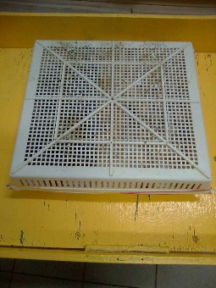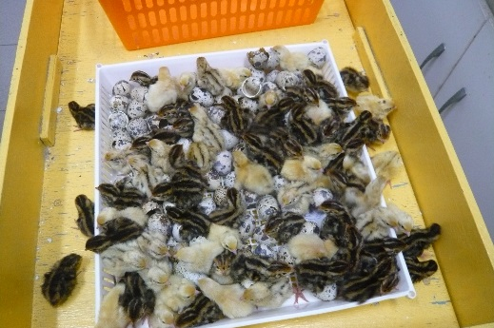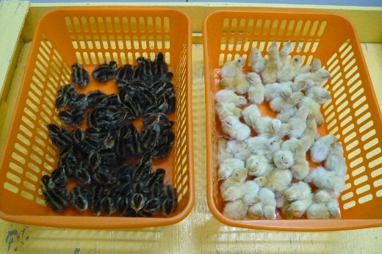
Фото 1. Вывод и пересадка перепелят
Затем перепелят взвешивают, помещают в бактерицидный облучатель (фото 2)
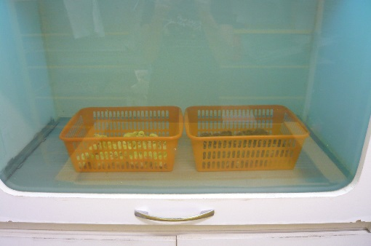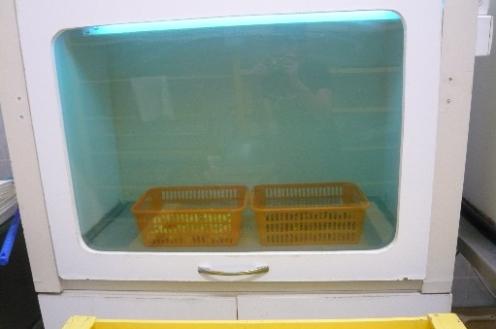
Фото 2. Дезинфекция перепелят
Помещение, где содержатся птенцы, оснащены четырёхярусными металлическими стеллажами. На каждом ярусе размещается 3 металлические клетки, под которой находится поддон из оцинкованной стали. Каждая клетка оснащена поилкой проточной, кормушкой бункетного типа, что обеспечивает постоянный доступ птиц к воде и корму, а это позволяет интенсивно увеличивать массу и развиваться. Кроме того, в клетках используются щетинистые коврики, которые необходимы птенцам для укрепления лапок в первые 2-3 дня жизни, затем их меняют на резиновые корвики с дырочками, которые используются ещё 2-3 дня. Для обогрева в каждой клетке расположены 2 лампы накаливания (фото. 3).
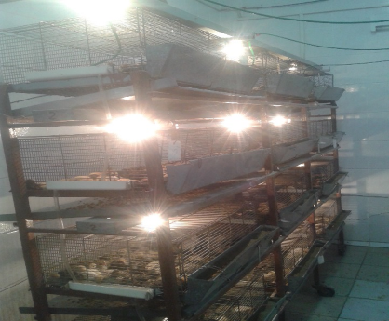
Фото 3. Клеточная батарея для содержания перепелов
В виварии применяется клеточная система содержания, благодаря ей резко повышается использование производственных площадей и производительность труда. Ярусное расположение клеток предназначено для экономии пространства и более плотного размещения клеток.
Кормление и уход за перепелами осуществляется согласно графика. Все птицы получают достаточное количество сбалансированного корма, в зависимости от возраста (приложение 1).
В ясельном отделе птенцов выращивают с 0 до 30 дней, затем отбирают подвижных, здоровых перепелов, которые впоследствии будут использованы для ремонта поголовья (их переводят в маточный отдел), а остальные будут использованы в качестве «живого корма» для экспозиционных животных. Живой корм выдается путем гуманного умерщвления в газовых камерах СО2.

- Сравнительная характеристика эффективности выращивания перепелов двух пород: техасской белой и эстонской
С целью повышения разнообразия питания, биологической полноценности рационов кормления животных и птиц, обитающих в Парке, отделом виварий было организовано производство продукции перепеловодства. Повышение эффективности этого производства –
основная задача, стоящая перед зоологами.
Для проведения исследования были сформированы две группы перепелов, выведенных 17.09.2018 года:
1-я группа перепела породы техасская белая – 50 голов;
2-я группа перепела породы эстонская – 50 голов.
Птенцов осмотрел ветеренарный врач, потом их взвешали, поместили в бактерицидный облучатель, на одну минуту, а затем в клетки, которые имеют следующие параметры: длина – 63 см., ширина – 39 см., высота – 23 см. Для каждой клетки была оформлена бумажная этикетка, которая содержала следующую информацию: порода, количество птенцов, дата вывода (фото 4) [12]. Межпородное сравнительное изучение подопытных перепелят осуществлялось при одинаковых условиях содержания и кормления. Наблюдение за объектами исследования проходили с сентября по декабрь 2018 года на базе вивария Парка. Продолжительность опытного периода составила 92 дня (с 17.09.2018 по 17.12.2018г.).
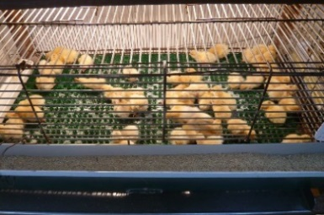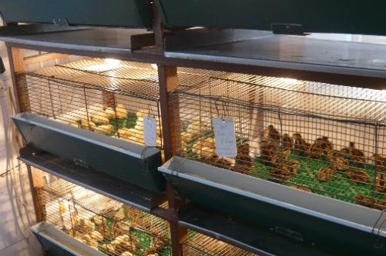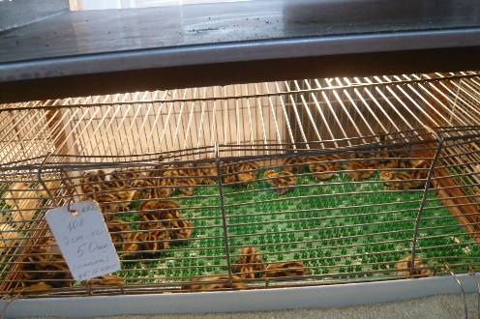
Фото.4 Экспериментальные группы перепелов
На первом этапе нашей работы осуществлялся контроль привеса живой массы перепелят и сохранность птицы по группам. Для этого проводилось взвешивание и подсчет голов в каждой группе в возрасте 5, 10, 15, 20, 25, 30 дней (приложение 2). Такая частота взвешивания обусловлена высокой интенсивностью роста и развития птенцов [2]. Затем расчитывали абсолютный и среднесуточный прирост живой массы, результаты данного исследования отражены в таблице 1. Потребность в корме для птенцов возраста 0-30 дней, учитывалась в соответствии с утвержденным рационом в расчете 15 г на 1 голову. Различия в весе были отмечены уже в суточном возрасте.

Таблица 1
Динамика развития живой массы перепелят в опытных группах
№ | Показатель | Группа
 |  | 1 | 2
1 | 2 | 3 | 4
1 | Живая масса на начало опыта, г/гол | 8,50 | 8,00
Динамика развития с 1 по 5 сутки:
2 | Живая масса в 5-ти дн. возрасте, г/гол | 20,23 | 15,22
3 | Абсолютный прирост живой массы, г/гол | 11,73 | 7,22
4 | Среднесуточный прирост, г/гол | 2,35 | 1,44
Динамика развития с 6 по 10 сутки:
5 | Живая масса в 10-ти дн. возрасте, г/гол | 41,05 | 37,05
6 | Абсолютный прирост живой массы, г/гол | 20,82 | 21,83
7 | Среднесуточный прирост, г/гол | 4,16 | 4,37
Динамика развития с 11 по 15 сутки:
8 | Живая масса в 15-ти дн. возрасте, г/гол | 65,73 | 58,33
9 | Абсолютный прирост живой массы, г/гол | 24,68 | 21,28
10 | Среднесуточный прирост, г/гол | 4,94 | 4,26
Динамика развития с 16 по 20 сутки:
11 | Живая масса в 20-ти дн. возрасте, г/гол | 99,62 | 92,89
12 | Абсолютный прирост живой массы, г/гол | 33,89 | 34,56
13 | Среднесуточный прирост, г/гол | 6,78 | 6,91
Динамика развития с 21 по 25 сутки:
14 | Живая масса в 25-ти дн. возрасте, г/гол | 138,00 | 122,57
15 | Абсолютный прирост живой массы, г/гол | 38,38 | 29,68
16 | Среднесуточный прирост, г/гол | 7,67 | 5,94
Динамика развития с 26 по 30 сутки:
17 | Живая масса в 30-ти дн. возрасте, г/гол | 153,43 | 137,00
18 | Абсолютный прирост живой массы, г/гол | 15,43 | 14,43
19 | Среднесуточный прирост, г/гол | 3,07 | 2,89
20 | Абсолютный прирост живой массы за 30 дней, г/гол | 144,93 | 129,00
21 | Коэффициент роста (0-30 дней) | 18,05 | 17,13
22 | Количество корма на весь период, г/гол | 450,00 | 450,00

Во второй группе птенцов зафиксировано превышение прироста живой массы, по сравнению с приростом птиц в первой группе, в период развития с 6 по 10 сутки и с 16 по 20 сутки на 1,01 г. и 0,67 г. соответственно, птицы первой опытной группы лидировали по приросту живой массы в остальные периоды. Наиболее интенсивная динамика развития птенцов прослеживается с 21 по 25 сутки, в этот период наибольший среднесуточный прирост живой массы у перепелят техасской породы 7,67 г/гол, а у эстонской – 5,94 г/гол. Таким образом, у перепелят 1-й группы абсолютный прирост живой массы за 30 дней на 12,34 % больше, чем у птенцов из 2-й группы.
Важное значение в птицеводстве имеет скорость роста птиц, так как интенсивно растущие птицы при одинаковых условиях кормления и содержания расходуют меньше корма на прирост единицы живой массы. Для более полной оценки энергии роста используют такой относительный показатель как коэффициент роста, который рассчитывается путем деления живой массы в конце периода на начальную живую массу соответствующего периода [3]. Результаты нашего исследования показывают, что у перепелят техассой породы живая масса с рождения до 30-дневного возраста увеличилась в 18,05 раз; эстонской – в 17,13 раз.
Важная составляющая при оценке продуктивности птиц - это сохранность поголовья (приложение 3). В процессе выращивания птенцов возможны случаи гибели и выбраковки.
Рис.1 Анализ сохранности перепелят (опытный период)

В течение 5-ти первых суток после вывода в 1-й группе был зафиксирован падёж 6 голов, а во второй – 5. В последующие периоды птенцов выбраковывали и использовали в качестве корма для экспозиционных животных, это связано с изменением плотности подсадки, а также с тем что молодняк на племя непригоден с укороченным нижним и верхними частями клюва, с пальцами, свернутыми в «кулачок», с вывихнутыми суставами, а также другими явными пороками[1]. В целом, сохранность поголовья в условия Парка высокая, и у птенцов эстонской породы в опытной группе она выше на 2%, по сравнению с техасской.
При достижении 30-ти дневного возраста птицу перевели в ремонтную группу на 2,5 недели, а затем в группу «маточное поголовье». Клетки для маточного поголовья имеют следующие размеры: длина – 63 см., ширина – 40 см., высота – 18 см., пол клетки имеет угол наклона 7°, он выступает за клетку и имеет желоб, куда скатываются яйца. При комплектации семей необходимо придерживаться полигамного соотношения: для эстонской породы – 1:4, для техасской 1:2 (это связано с бо́льшим весом птиц). Для соблюдения данных соотношений и плотности подсадки, в основном, выбраковывают на живой корм - самцов. Опытные семьи: 1-я группа - ♀13 ♂6, 2-я группа - ♀19 ♂5.
С увеличением возраста у птиц возрастает потребность в корме (приложение 1) В ходе исследования с 6 по 19 ноября (14 дней) ежедневно проводились контрольные кормления птицы (приложение 4) [5]. Для этого засыпали в кормушки 1500 грамм корма, в течении суток перепела поедали корм, затем проводилось взвешивание остатков корма. Обобщённые результаты отражены в таблице 2.
Таблица 2
Поедаемость комбикормов
Группа | Поголовье, гол | Требуется корма на период исследования, гр |  | Поедаемость, % | Фактически съедено, грамм
 |  | всего | в среднем на 1 гол. |  | всего за исследуемый период | в среднем на 1голову
 |  |  |  |  |  | за исследуемый период | в сутки
1-я | 19 | 9310,00 | 490,00 | 92,97 | 8655,00 | 455,53 | 32,54
2-я | 24 | 11760,00 | 490,00 | 91,37 | 10745, 00 | 447,72 | 31,98

Наиболее высокая поедаемость кормов зафиксирована в 1-й опытной группе, она на 1,6% выше, чем во второй. Количество съеденного комбикорма в среднем на одну голову в сутки в опытных группах различается не существенно.
Для наиболее полной оценки продуктивности птиц, необходимо учитывать яичную продуктивность, которая проводится путем подсчёта числа снесённых яиц, их взвешиванием и расчётом яичной массы в каждой группе на протяжении всего опытного периода (приложение 5). У перепёлок в опытных группах яйцекладка началась 02.11.2018 года (46 день), в этот день было получено по одному яйцу. Взвешивание яиц проводилось на весах «SUPRA» (точность до 0,1 г) [4, 5].

Рис. 2 Яйценоскость перепелов (за опытный период)
Анализируя график, можно сделать вывод, что у перепелок эстонской породы яйценоскость на среднюю несушку выше, чем у птиц техасской породы. Данная тенденция прослеживается на протяжении всего опытного периода, за исключением анализа этого показателя с 60 до 70 дневного возраста птиц.
Во время опытного периода проводилась закладка инкубационных яиц, полученных от опытных групп, в инкубатор. Перед закладкой яйца осматривали, выбраковывали очень мелкие и очень крупные яйца, а также яйца неправильной формы, с трещинами на скорлупе и наростами. Закладка была проведена 30 ноября, 15 декабря яйца были перемещены из подготовительного инкубатора в выводной. Вывод перепелят - 17 декабря (фото. 5).
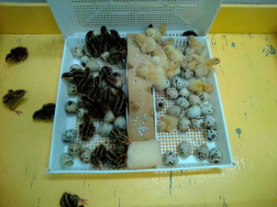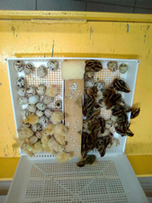
Фото.5 Вывод перепелят
Важный признак хорошего развития зародышей – продолжительность инкубационного периода. Если зародыш хорошо питается и развивается, то инкубационный период его заканчивается своевременно и благополучно - появлением птенца. Инкубация проводилась при одинаковых условиях. Для контроля развития зародышей проводился биологический контроль, путем вскрытия яиц с зародышами (таблица 3). После вывода, яйца, которые остались целыми (из них не вылупился птенец), вскрыли ножницами с тупого конца, придерживаясь границы воздушной камеры. Срезанную скорлупу удалили, сняли оболочку и рассмотрели положение эмбриона и признаки, характеризующие степень развития эмбриона. Если эмбрион замер в первые пять суток, то в желтке наблюдается небольшое кровяное пятно. Зародыш 6-10-суточного возраста имеет небольшие размеры, но у него хорошо различимы зачатки конечностей, голова сильно увеличена, глаза пигментированы. Зародыш 11-14-суточного возраста достаточно развит, имеет сформированный клюв и конечности. На спине и крыльях хорошо заметны перьевые сосочки в виде бугорков. Эмбрион 15-18 - суточного возраста больших размеров, хорошо сформирован и покрыт пухом (приложение 6) [1].
Таблица 3
Биологический контроль яиц
Группа | Дата закладки яиц | Количе-ство заложен-ных яиц, шт | Биологический контроль |  |  |  | Кол-во выведенных перепелят, голов
 |  |  | Количество неоплодотворённых яиц, шт | Гибель эмбриона, шт.
 |  |  |  | В первые 5-суток | На 6-14 сутки | На 15-18 сутки
1-я | 30.11.18 | 26 | 0 | 3 | 1 | 3 | 19
2-я | 30.11.18 | 26 | 1 | 3 | 0 | 1 | 21
Анализируя результаты биологического контроля, можно сделать вывод, что гибели эмбрионов на ранных сроках инкубации в группах одинаково, нет существенных расхождений в количестве неоплодотворённых яиц. В первой опытной группе зафиксировано 3 погибших эмриона на поздных сроках инкубирования, что составляет 11,5% от заложенных на инкубацию, когда как во второй группе этот показатель составляет лишь 3,8%. Таким образом, вывод птенцов эстонской породы в процессе нашего исследования выше, чем техасской.
Важный показатель характеризующий процесс инкубации – это выводимость яиц, который отражает эмбрионную жизнеспособность птенцов. Выход молодняка отражает и уровень оплодотворяемости, и уровень выводимости яиц. Кроме того он является главным показателем, определяющим результаты инкубации и ее экономическую эффективность [5].
Таблица 4
Результаты инкубации яиц
Порода | Оплодотворённость ,% | Выводимость, % | Выход молодняка, %
Техасская белая | 100,00 | 73,08 | 73,08
Эстонская | 96,15 | 84,00 | 80,77

Качественные инкубационные показатели яиц выше во второй опытной группе.
За время проведения опыта птица ежедневно осматривалась ветеринарным врачом, после перевода в маточное поголовье и создания семей выбраковка не производилась, падёж птицы не зафиксирован, сохранность поголовья в данный период 100 %.
По данным исследования была проведёна оценка эффективности выращивания перепелов техасской белой и эстонской пород в условиях вивария Парка. Она позволяет выявить наиболее выгодную, удовлетворяющую потребностям в кормовой базе, породу для дальнейшего её выращивания. Так как в нашем исследовании опытные группы находились в одинаковых условиях, то в составе расходов будем учитывать только стоимость кормов [3].
Эффективность выращивания перепелов в условия вивария представлена в таблице 5. Данные таблицы показывают, что наибольший привес живой массы отмечен у перепелов техасской породы. Взрослые самки техасской породы в1,56 раза превышают средный вес самок эстонской породы, а самцов – в 1,54 раза. Кроме того, в 1-й группе меньше тратиться корма на получение единицы привеса.
Таблица 5
Эффективность разведения перепелов разных пород (опытный период)
Показатели | Порода |  | +/- (в сравнении с эстонской породой)
 | Техасская белая | Эстонская
Выращивание перепелов до 30-дневного возраста
Поголовье на начало опыта, гол | 50 | 50 | -
Сохранность, % | 88 | 90 | -2
Абсолютный прирост живой массы за 30 дней, г/гол (в среднем) | 144,93 | 129,00 | 15,93
Количество корма на весь период, г/гол | 450 | 450 | -
Затраты корма на 1 гр прироста, г | 3,1 | 3,49 | -0,39
Стоимость израсходованного корма на 1 гол, руб. | 26,33 | 26,33 | -
Выращивание перепелов после 30-дневного возраста
Поголовье несушек на начало опыта, гол. | 13 | 19
Сохранность, % | 100 | 100 | -
Средний вес взрослого поголовья (60 дн), гр.  самки | 373,85 | 239,21 | 134,6
самца | 320,83 | 208,40 | 112,43
в среднем | 347,34 | 223,8 | 123,54
Яйценоскость, % (90 дней) | 73,8 | 83,7 | -9,9
Получено яиц в среднем на одну несушку (за опытный период), шт. | 21 | 23 | -2
Средняя масса яйца, гр. | 11,8 | 10,94 | 0,86
Получено яичной массы в среднем на одну несушку (за опытный период), гр. | 254 | 259 | -5
Количество корма на период (с 30-92 дн.), кг/гол | 1,842 | 1,815 | 0,027
Затраты корма на 100 гр. яичной массы, кг. | 0,720 | 0,700 | 0,02
Затраты корма на 10 яиц, кг | 0,850 | 0,760 | 0,09
Стоимость израсходованного корма на 1 гол (с 30-92 дн.), руб. | 79,5 | 78,24 | 1,06
Стоимость израсходованного корма на 100 гр. яичной массы, руб. | 31,3 | 30,2 | 1,01
Стоимость израсходованного корма на 10 шт. яиц, руб. | 37,85 | 34,02 | 3,83
Анализируя яичную продуктивность за опытный период, можно сделать вывод, что яйценоскость на среднюю несушку эстонской породы выше на 9,9%, чем техасской, однако за счет большего веса яиц, расхождения в полученной яичной массе не существенные. Незначительна разница и в затратах на корма для получения яиц и яичной массы. Продуктивность перепелов техасской белой породы, в условиях вивария Парка, соответсвует потребностям в кормовой базе, выращивать её целесообразно.
Выводы
- В процесе исследования изучены условия содержания перепелов в виварии Парка.
- На основании проведенных исследований по изучению продуктивных качеств перепелов двух пород выявлено, что у перепелов техасской породы более высокий темп привеса живой массы, в сравнении с эстонской породой. Яйценоскость выше у перепёлок эстонской породы, чем у техасской, однако по средней массе яиц, техасская превзошла эстонскую, со средним весом 11,8 грамм.
Заключение
В ходе изучения литературы были выявлены видовое разнообразие, биологические особенности перепелов, а также их зоологическая систематика. Проанализирована значимость перепеловодства как отрасли птицеводства.
В начале исследования мы ознакомились с условиями содержания, кормления перепелов в виварии Парка. Изучили полигамное соотношение в семьях перепелов разных пород.
Анализ динамики живой массы перепелов выявил, что прирост живой массы у птиц техасской породы больше на 12.34%, чем у эстонской. Также перепела техасской породы обладают более высокой энергией роста – за 30 дней из масса увеличилась в 18,05 раз, а у перепелов эстонской породы этот показатель меньше и составляет 17,13 раза. В виварии Парка обеспечивается высокая сохранность поголовья 88-90%. Наиболее высокая поедаемость кормов выявлена в 1-й опытной группе, она на 1,6% выше чем во второй.
Особый интерес представляла оценка яичной продуктивности перепелов в опытных группах. Яйценоскость на среднюю несушку эстонской породы составила 83,7%, что выше чем у техасской белой на 9,9 %. Однако по средней массе яиц техасская белая порода превысила эстонскую. Яйца, полученные от перепелок техасской породы более крупные.
В процессе исследования проводился биологический контроль инкубационных яиц, для этого была приозведена закладка инкубационных яиц, полученных от опытных групп. Вывод птенцов эстонской породы в процессе нашего исследования выше, чем у техасской белой. Качественные инкубационные показатели яиц перепелов эстонской породы превзошли техасскую: по выводимости яиц на 10.92 %, выход молодняка на 7,7 %.
Расчеты эффективности выращивания перепелов свидетельствует о целесообразности выращивания перепелов техасской белой породы, перепела данной породы не только обладают значительным темпом прироста живой массы, но и высокими показателями яичной продуктивности, таким образом наша гипотеза подтвердилась.
Результаты данной работы могут быть использованы сотрудниками отдела виварий при формировании маточного поголовья, определении его структуры и видового соотношения.

Список используемой литературы
- Авраменко В.И. Справочник птицевода: кормление, уход, разведение, болезни / В.И Авраменко. – М., 2003. – 250 с.
- Афанасьев Г.Д. Сравнительная оценка мясной продуктивности перепелов разного происхождения / Г.Д. Афанасьев // Птицеводство. – 2015. – № 2. – С. 31.
- Бидеев Б.А. Продуктивность и биологические особенности перепелов разных пород / Б.А. Бидеев: Горский государственный аграрный университет – Владикавказ. – 2016 – 120с.
- Борисенко Е.Я. Практикум по разведению сельскохозяйственных животных /Е.Я. Борисенко, К.В.Баранова, А.П. Лисицын – М.: Колос, 2003. – 256с.
- Дегтярева Н.К. Эффективность применения премиксов в комбикормах для кормления перепелов / Н.К. Дегтярева, Ю.А. Махров, С.И. Сахно, М.О. Модина // Инновационные тенденции развития агропромышленного комплекса России:мат-лы II Междунар. (заочной) науч-практ. Конф. Молодых ученых. Часть II. КрасГАУ. – Красноярск, 2009 – 180с.
- Зипер А.Ф. Справочник зоотехнока / А.Ф. Зипер – М.:АСТ; Донецк:Сталкер, 2007. – 446с.
- Кочиш И.И. Перепеловодство проблемы и пути их решения / И.И Кошин, Н.А. Слесаренко, Л.П. Трояновская, А.Н. Белогуров. – М.: «Колос», 2015. – 164 с.
- Пигарева М.Д. Перепеловодство / М.Д.Пигарева, Г.Д. Афанасьев– М.:Росагропромиздат, 1989. –87 с.
- Полная энциклопедия птицеводства /Автор-составитель С.П. Бондаренко – М.: ООО Издательство АСТ», 2002.-447с.
- Статейнов А. Флора и фауна мира. Красноярский парк флоры и фауны «Роев ручей». Красноярск: Издательство «Буква», 2007. – 192 с.
- Харчук Ю.Г. Разведение и содержание перепелов / Ю.Г. Харчук.– Ростов–на–Дону: Феникс, 2005. – 170с.
- ГОСТ 33215-2014 Руководство по содержанию и уходу за лабораторными животными. Правила оборудования помещений и организации процедур. Дата введения 2016-07-01 М.: Стандартинформ, 2016

Приложения
Приложение 1
Рацион перепелов, содержащихся в виварии Парка
Корма | Количество кормов (кг/гол/сут)
 | 0-4 недели | 5-6 недель | 6 недель и старше
Комбикорм (до 4 нед.) | 0,015 | - | -
Комбикорм 4 | - | 0,020 | -
Комбикорм для несушки | - | - | 0,035
Пророщенное зерно | - | 0,001 | 0,001
Ракушечник | - | 0,0005 | 0,0005
Стоимость кормов с учетом накладных расходов: кормосмесь для несушки - 45,5 руб, для перепелят 0-4 недели - 58, 5 руб., кормосмесь 4 - 30,0 руб., ракушка – 10,4 руб., пшеница - 34,5 руб.
Графики ухода за перепелами

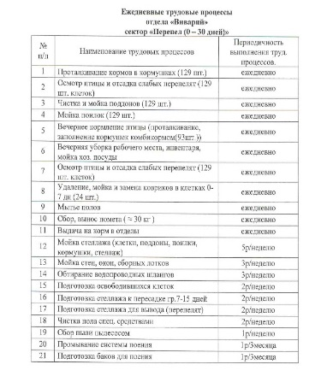
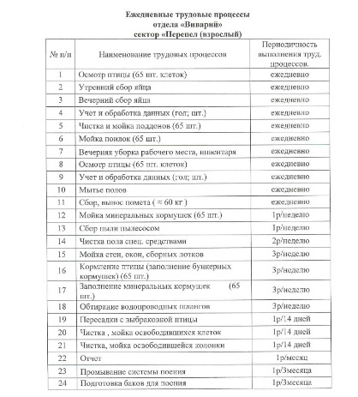

Приложение 2
Таблица 1
Взвешивание перепелов породы Техасская белая
Дата | Количество голов в клетке, шт | Живой вес, г.
 |  | всех голов | в среднем 1 головы
17.09.2018 | 50 | 425 | 8,50
22.09.2018 | 44 | 890 | 20,23
27.09.2018 | 43 | 1765 | 41,05
02.10.2018 | 41 | 2695 | 65,73
07.10.2018 | 39 | 3885 | 99,62
12.10.2018 | 35 | 4830 | 138,00
17.10.2018 | 35 | 5370 | 153,43
21.10.2018 | 29 | 5120 | 176,55
28.10.2018 | 28 | 5845 | 208,75
04.11.2018 | ♀13 ♂6 | ♀3795 ♂ 1355 | ♀ 291,92 ♂ 225,83
11.11.2018 | ♀13 ♂6 | ♀4075 ♂ 1765 | ♀ 333,46 ♂ 294,17
18.11.2018 | ♀13 ♂6 | ♀4860 ♂ 1925 | ♀ 373,85 ♂320,83
Таблица 2
Взвешивание перепелов породы Эстонская
Дата | Количество голов в клетке, шт | Живой вес, г.
 |  | всех голов | в среднем 1 головы
17.09.2018 | 50 | 400 | 8,00
22.09.2018 | 45 | 685 | 15,22
27.09.2018 | 44 | 1630 | 37,05
02.10.2018 | 42 | 2450 | 58,33
07.10.2018 | 38 | 3530 | 92,89
12.10.2018 | 35 | 4290 | 122,57
17.10.2018 | 35 | 4795 | 137,00
21.10.2018 | ♀19 ♂11 | ♀2835 ♂1910 | ♀ 149,21 ♂173,63
28.10.2018 | ♀19 ♂11 | ♀ 3115 ♂2130 | ♀ 163,95 ♂193,63
04.11.2018 | ♀19 ♂5 | ♀ 3835 ♂1025 | ♀201,84 ♂205,00
11.11.2018 | ♀19 ♂5 | ♀ 4114 ♂1035,5 | ♀216,53 ♂207,10
18.11.2018 | ♀19 ♂5 | ♀4545 ♂1042 | ♀239,21 ♂208,40
Абсолютный прирост определяли по формуле:
А= Wt – Wo
где А – абсолютный прирост, г;
Wt – живая масса на конец периода, г;
Wo – живая масса на начало периода, г.
Среднесуточный прирост рассчитывали по формуле:
D= (Wt – Wo):T
где D – среднесуточный прирост, г;
Wt – живая масса на конец периода, г;
Wo – живая масса на начало периода, г;
T – время между двумя взвешиваниями, суток.

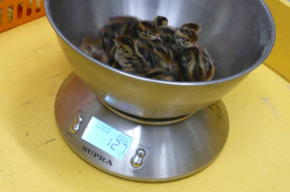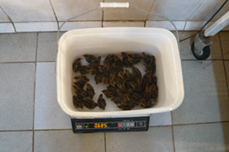
Фото. Взвешивание перепелов

Приложение 3
Анализ сохранности перепелят
Группа | Кол-во гол в группе (0 дней), гол. | Сохранность перепелят за период (0-30 дней)
 |  | в исследуемой группе (30 дн.), гол | выбраковано на корм (3-30дн.), гол. | гибель (0-5 дн.), гол | %
1-я опытная | 50 | 35 | 9 | 6 | 88,00
2-я опытная | 50 | 35 | 10 | 5 | 90,00

Приложение 4
Таблица 1
Поедаемость кормов перепелов породы Техасская белая
Дата | Количество голов в клетке, шт | Остатки корма в кормушке, г. | Россыпь, г. | Фактически съедено корма, г.
 |  |  |  | всего | В среднем на 1 голову
06.11.2018 | 19 | 1040 | 0 | 460 | 24,21
07.11.2018 | 19 | 1010 | 0 | 490 | 25,79
08.11.2018 | 19 | 685 | 0 | 815 | 42,89
09.11.2018 | 19 | 1060 | 0 | 440 | 23,16
10.11.2018 | 19 | 1120 | 0 | 380 | 20,00
11.11.2018 | 19 | 960 | 0 | 540 | 28,42
12.11.2018 | 19 | 815 | 0 | 685 | 36,05
13.11.2018 | 19 | 950 | 0 | 550 | 28,95
14.11.2018 | 19 | 685 | 0 | 815 | 42,89
15.11.2018 | 19 | 1115 | 0 | 385 | 20,26
16.11.2018 | 19 | 735 | 0 | 765 | 40,26
17.11.2018 | 19 | 780 | 0 | 720 | 37,89
18.11.2018 | 19 | 710 | 0 | 790 | 41,58
19.11.2018 | 19 | 680 | 0 | 820 | 43,16
Итого |  |  |  | 8655 | 32,54

Таблица 2
Поедаемость кормов перепелов породы Эстонская
Дата | Количество голов в клетке, шт | Остатки корма в кормушке, г. | Россыпь, г. | Фактически съедено корма, г.
 |  |  |  | всего | В среднем на 1 голову
06.11.2018 | 24 | 785 | 0 | 715 | 29,79
07.11.2018 | 24 | 930 | 0 | 570 | 23,75
08.11.2018 | 24 | 550 | 0 | 950 | 39,58
09.11.2018 | 24 | 950 | 0 | 550 | 22,92
10.11.2018 | 24 | 720 | 0 | 780 | 32,50
11.11.2018 | 24 | 680 | 0 | 820 | 34,17
12.11.2018 | 24 | 650 | 0 | 850 | 35,42
13.11.2018 | 24 | 860 | 0 | 640 | 26,67
14.11.2018 | 24 | 560 | 0 | 940 | 39,17
15.11.2018 | 24 | 1035 | 0 | 465 | 19,38
16.11.2018 | 24 | 555 | 0 | 945 | 39,38
17.11.2018 | 24 | 630 | 0 | 870 | 36,25
18.11.2018 | 24 | 680 | 0 | 820 | 34,17
19.11.2018 | 24 | 670 | 0 | 830 | 34,58
Итого |  |  |  | 10745 | 31,98

Приложение 5

Яичная продуктивность перепелов (за опытный период)
Группа | Начало яйце-носкости, дн. | Яйценоскость на среднюю несушку, % (50 дней) | Яйценоскость на среднюю несушку, % (60 дней) | Яйценоскость на среднюю несушку, %(70 дней) | Яйценоскость на среднюю несушку, % (80 дней) | Яйценоскость на среднюю несушку, % (90 дней) | Получено яиц, шт | Получено яиц в среднем на одну несушку, шт. | Средняя масса 1 яйца, гр. | Получено яичной массы, гр. | Получено яичной массы в среднем на одну несушку, гр.
1-я опытная Вес ♀, гр. | 46 | 1,9 | 13,1 | 46,9 | 66,2 | 73,8 | 280 | 21,5 | 11,80 | 3304 | 254
 | 333,46 |  | 373,85
2-я опытная Вес ♀, гр. | 46 | 3,9 | 17,9 | 42,6 | 75,3 | 83,7 | 450 | 23,7 | 10,94 | 4923 | 259
 | 201,84 |  | 239,21

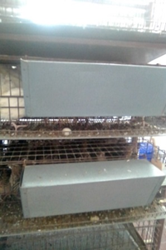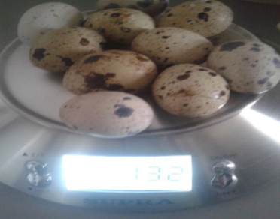
Фото. Первые яйца в опытных группах Фото. Взвешивание яиц

Приложение 6
Биологический контроль яиц
- неоплодотворённое яйцо

- эмбрион до 5 суток

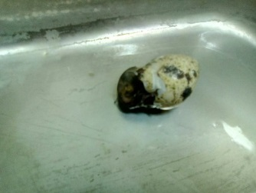 - зародыш 6-14 суток

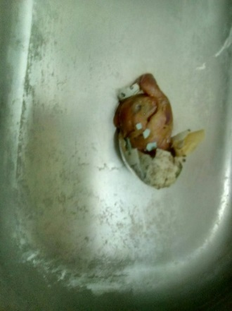 - эмбрион 6-14 суток

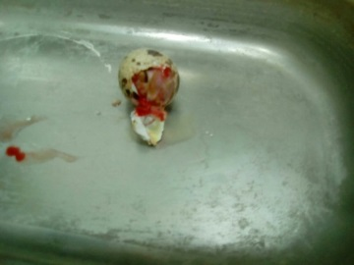 эмбрион 15-18 суток

